**ĐẠI HỌC QUỐC GIA TP. HỒ CHÍ MINH**

**TRƯỜNG ĐẠI HỌC CÔNG NGHỆ THÔNG TIN**

**KHOA CÔNG NGHỆ PHẦN MỀM**

**BÁO CÁO CUỐI KỲ**

**Phương pháp phát triển phầm mềm hướng đối tượng – SE100.M12.PMCL**

**PHẦN MỀM QUẢN LÍ CỬA HÀNG CHO THUÊ BĂNG ĐĨA**



Giảng viên hướng dẫn: Lê Thanh Trọng

Danh sách thành viên nhóm:

Nguyễn Trọng Tính - 19521024

Trần Hoàng Gia Bảo - 19521258

Phan Tiến Lào - 19521747

Mục lục

I. Giới thiệu chung 5

1. Tổng quát 5

1.1 Đặt vấn đề 5

1.2 Giải quyết bài toán 5

2. Các công nghệ sử dụng 6

∙ Windows Form (C#) 6

∙ SQL Server 6

3. Mô hình thiết kế 7

II. Phân tích chi tiết 8

1. Sơ đồ Use Case 8

1.1 Sơ đồ tổng quát 8

1.2 Use case Đăng nhập 9

2. Thiết kế Cơ sở dữ liệu 15

3. Class Diagram 17

4. Activity Diagram 18

Chức năng đăng nhập 18

Chức năng đăng kí tài khoản 18

5. Sequence Diagram 23

Chức năng … 23

6. Thiết kế giao diện 27

6.1.1 Màn hình đăng nhập 27

7. Hướng dẫn cài đặt 32

8. Tasksheet 33

9. Tổng kết 34

10. Các tài liệu liên quan 34

11. Nhận xét và chấm điểm 35

# Giới thiệu chung

## Tổng quát

### Đặt vấn đề

Nhu cầu vận chuyển và buôn bán đĩa để phục vụ cho việc giải trí xem phim, nghe nhạc ngày càng cao. Tuy nhiên công việc quản lí mua bán và cho mượn đĩa ở các quầy kinh doanh đĩa vẫn được thực hiện trên giấy tờ, sổ sách hay là những bảng tính đơn giản. Việc quản lý như vậy sẽ mất rất nhiều thời gian mà lại không quản lý được hết và chính xác. Do đó phần mềm quản lí cửa hàng cho thuê băng đĩa sẽ giải quyết những vấn đề đó, giúp cho việc mua bán và cho mượn ở các cửa hàng dễ dàng và phát triển hơn.

Những lợi ích khi sở hữu phần mềm quản lí cửa hàng cho thuê băng đĩa:

- Tiết kiệm thời gian quản lý, ghi chép, tra cứu thông tin.

- Tiết kiệm không gian lưu trữ.

- Quản lý một các trực quan.

- Nâng cao hiệu suất làm việc của nhân viên cửa hàng.

Chuyển đổi từ việc quản lý bằng tay sang quản lý bằng phần mềm vi tính đang là xu hướng khi mà việc công nghệ đang phát triển một cách mạnh mẽ và dễ dàng tiếp cận hơn bao giờ hết.

### Giải quyết bài toán

Xây dụng một phần mềm quản lí cửa hàng cho thuê băng đĩa có đầy đủ các tính năng cơ bản cùng với giao diện đơn giản, dễ nhìn. Phần mềm bao gồm 2 đối tượng sử dụng chính là: người muốn thuê băng đĩa và nhân viên cửa hàng, với mỗi đối tượng sẽ có những chức năng riêng biệt.

Các chức năng phục vụ đối tượng người thuê băng đĩa:

- Mua/mượn băng đĩa

- Tìm kiếm băng đĩa muốn mua/mượn

- Quản lý các đơn hàng(đã mua hay đã mượn)

Các chức năng phục vụ đối tượng nhân viên:

- Quản lý băng đĩa đã nhập/bán/cho thuê

- Quản lý thông tin người dùng/băng đĩa

- Tìm kiếm băng đĩa

- Xuất báo cáo

## Các công nghệ sử dụng

### Windows Form (C#)



Windows Forms là một thư viện lớp đồ họa mã nguồn mở miễn phí được bao gồm như một phần của Microsoft .NET Framework hoặc Mono Framework, cung cấp nền tảng để viết các ứng dụng khách phong phú cho máy tính để bàn, máy tính xách tay và máy tính bảng.

### SQL Server



**Microsoft SQL Server** là một [hệ quản trị cơ sở dữ liệu quan hệ](https://vi.wikipedia.org/wiki/H%E1%BB%87_th%E1%BB%91ng_qu%E1%BA%A3n_l%C3%BD_c%C6%A1_s%E1%BB%9F_d%E1%BB%AF_li%E1%BB%87u_quan_h%E1%BB%87) được phát triển bởi [Microsoft](https://vi.wikipedia.org/wiki/Microsoft). Là một [máy chủ](https://vi.wikipedia.org/wiki/M%C3%A1y_ch%E1%BB%A7) [cơ sở dữ liệu](https://vi.wikipedia.org/wiki/C%C6%A1_s%E1%BB%9F_d%E1%BB%AF_li%E1%BB%87u), nó là một [sản phẩm phần mềm](https://vi.wikipedia.org/wiki/Ph%E1%BA%A7n_m%E1%BB%81m) có chức năng chính là lưu trữ và truy xuất dữ liệu theo yêu cầu của các [ứng dụng phần mềm](https://vi.wikipedia.org/wiki/Ph%E1%BA%A7n_m%E1%BB%81m_%E1%BB%A9ng_d%E1%BB%A5ng) khác. Có thể chạy trên cùng một máy tính hoặc trên một máy tính khác trên mạng (bao gồm cả Internet).

Tại sao dùng Microsoft SQL Server:

- Miễn phí.

- Trải nghiệm người dùng tốt.

- Nhiều lựa chọn add-in.

- Dễ cài đặt.

## Mô hình thiết kế

Mô hình 3-layer gồm có 3 phần chính :

**– Presentation Layer (GUI) :** Lớp này có nhiệm vụ chính giao tiếp với người dùng. Nó gồm các thành phần giao diện ( win form, web form,…) và thực hiện các công việc như nhập liệu, hiển thị dữ liêu, kiểm tra tính đúng đắn dữ liệu trước khi gọi lớp Business Logic Layer (BLL).

**– Business Logic Layer (BLL):** Layer này phân ra 2 thành nhiệm vụ : Đây là nơi đáp ứng các yêu cầu thao tác dữ liệu của GUI layer, xử lý chính nguồn dữ liệu từ Presentation Layer trước khi truyền xuống Data Access Layer và lưu xuống hệ quản trị CSDL. Đây còn là nơi kiểm tra các ràng buộc, tính toàn vẹn và hợp lệ dữ liệu, thực hiện tính toán và xử lý các yêu cầu nghiệp vụ, trước khi trả kết quả về Presentation Layer.

**– Data Access Layer (DAL) :** Lớp này có chức năng giao tiếp với hệ quản trị CSDL như thực hiện các công việc liên quan đến lưu trữ và truy vấn dữ liệu ( tìm kiếm, thêm, xóa, sửa,…).

# Phân tích chi tiết

## Use Case Diagram

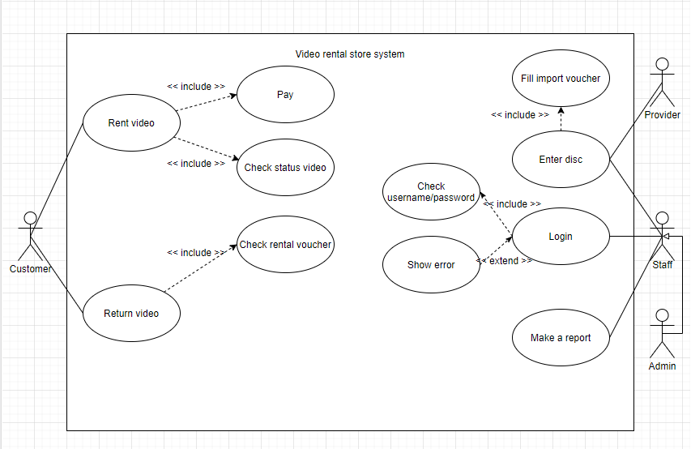

# Actor List

|  |  |  |
| --- | --- | --- |
| .No | Name of Actor | Short description/Notes |
| 1 | Customer | Customer who rent videos |
| 2 | Staff | Personal staff who is working in a video store |
| 3 | Admin | Manage the shop |
| 4 | Provider | Person who provide disc for shop |

# Use-case List

|  |  |  |
| --- | --- | --- |
| STT | Name of Use-case | Short description/Notes |
| 1 | Login | Login to use features of video rental store system |
| 2 | Rent video | Customer rent videos which they want |
| 3 | Return video | Customer want to return the disc |
| 4 | Pay | Make a payment after rent video |
| 5 | Check status video | Check video available or sold out |
| 6 | Check rental voucher | Check information customer who rent this video |
| 7 | Enter disc | Import new disc into store system by staff |
| 8 | Fill import voucher | Staff fill this voucher when import new disc to store |
| 9 | Check username/password | Check username, password when login |
| 10 | Show error | Show error message when login failed |
| 11 | Make a report | Staff send a report to admin |

# Use-case Specification

## 4.1 Specification of Use-case “Login”

### Short description

* Staff or Admin login into system

### Flow of events

#### Basic flow

* Input username and password on the login page
* Press login button
* System authenticate
* Allow login

#### Alternative flow

* None

### Special requirements

* Before login must have register account

### Pre-condition

* The system is at ready state
* The database is at ready state
* Must have valid account

### Post-condition

* Log in successfully and can use the feature of the system

### Extend Points

* Show the error message when username or password incorrect

## 4.2 Specification of Use-case “Rent Video”

### Short description

* Customer rent video from the store

### Flow of events

#### Basic flow

* Customer fill the rental voucher
* Staff check the status of video
* If video available, customer can rent

#### Alternative flow

* None

### Special requirements

* Video must have status available

### Pre-condition

* Customer fill rental voucher

### Post-condition

* If video available, customer can rent or wait for a while until video available

### Extend Points

* None

## 4.3 Specification of Use-case “Return video”

### Short description

* Customer return rent disc

### Flow of events

#### Basic flow

* Customer give rental voucher for staff check the validity of it
* Staff will compare the rental voucher to its data in system database
* System will make a bill and cashier will proceed the payment
* Write down transaction in database

#### Alternative flow

* None

### Special requirements

* Customer must have rental voucher

### Pre-condition

* Customer must have rental voucher

### Post-condition

* Customer return video and make a payment

### Extend Points

* None

## 4.4 Specification of Use-case “Enter disc”

### Short description

* Staff import new disc into store/system

### Flow of events

#### Basic flow

* Staff give the provider import voucher
* If video available, provider give disc to store and bill
* Staff will enter disc to system

#### Alternative flow

* None

### Special requirements

* Staff must fill import voucher and video must available from provider

### Pre-condition

* Staff fill import voucher

### Post-condition

* If video available, provider will give it and bill to store

### Extend Points

* None

## 4.5 Specification of Use-case “Make a report”

### Short description

* Staff statistic on the number of disc sold

### Flow of events

#### Basic flow

* Staff statistic on the number of disc sold
* Staff send it to admin

#### Alternative flow

* None

### Special requirements

* None

### Pre-condition

* The system is at ready state

### Post-condition

* Staff send report to admin

### Extend Points

* None

## Thiết kế Cơ sở dữ liệu

## List of classes and relationships

|  |  |  |  |
| --- | --- | --- | --- |
| .No | Class/Relationship | Type | Note |
| 1 | Account |  | Username, password of account |
| 2 | Video |  | Information about video |
| 3 | VideoCategory |  | Type of video |
| 4 | ImportVoucher |  | Staff use this to import new disc |
| 5 | Provider |  | The person who provide disc to store |
| 6 | Bill |  | Information about video which customer rent |
| 7 | BillInfo |  | Detail information of bill |
| 8 | RentalVoucher |  | Customer fill this when rental video |

## Class in details

### *Account*

|  |  |  |  |  |
| --- | --- | --- | --- | --- |
| **STT** | AttributeName | Type | Constraints | Meaning/Note |
| 1 | UserName | String | private | Username login |
| 2 | DisplayName | string | private | Display name when use this account |
| 3 | PassWord | string | private | Password login |
| 4 | Type | int | Private | 1: Admin, 0: Staff |

### *VideoCategory*

|  |  |  |  |  |
| --- | --- | --- | --- | --- |
| **STT** | AttributeName | Type | Constraints | Meaning/Note |
| 1 | id | Int | Protected | Id of video category |
| 2 | name | string | protected | Type of video |

### *ImportVoucher*

|  |  |  |  |  |
| --- | --- | --- | --- | --- |
| **STT** | AttributeName | Type | Constraints | Meaning/Note |
| 1 | id | Int | private | Id this voucher |
| 2 | idProvider | Int | private | Id of provider who provide disc |
| 3 | idVideo | Int | private | Id of video |
| 4 | idCategory | int | Private | Id of video category |

### *Provider*

|  |  |  |  |  |
| --- | --- | --- | --- | --- |
| **STT** | AttributeName | Type | Constraints | Meaning/Note |
| 1 | id | int | protected | Id of provider |
| 2 | name | string | protected | Name of provider |

### *Bill*

|  |  |  |  |  |
| --- | --- | --- | --- | --- |
| **STT** | AttributeName | Type | Constraints | Meaning/Note |
| 1 | Id | Int | protected | ID of bill |
| 2 | DateCheckIn | Date | private | Date check in |
| 3 | DateCheckOut | Date | Private | Data check out |
| 4 | idVideo | Int | Private | Id of video |
| 5 | Deposits | Float | Private | Deposits when customer rental video |
| 6 | Status | Int | private | Available or sold out |

### *BillInfo*

|  |  |  |  |  |
| --- | --- | --- | --- | --- |
| **STT** | AttributeName | Type | Constraints | Meaning/Note |
| 1 | Id | Int | private | Id of bill info |
| 2 | idBill | Int | private | Id of bill |
| 3 | idVideo | Int | private | Id of video |
| 4 | count | Int | private | Count how much disc was sold |

### *Video*

|  |  |  |  |  |
| --- | --- | --- | --- | --- |
| **STT** | AttributeName | Type | Constraints | Meaning/Note |
| 1 | Id | Int | Protected | Id of video |
| 2 | Name | String | private | Name of video |
| 3 | idCategory | Int | private | Type of video |
| 4 | Price | Float | Private | Price of video |
| 5 | Status | Int | private | Available or sold out |
| 6 | Director | String | private | Director of movie |
| 7 | Actor | String | private | Actor of movie |
| 8 | Length | String | private | Length of movie |

### *RentalVoucher*

|  |  |  |  |  |
| --- | --- | --- | --- | --- |
| **STT** | AttributeName | Type | Constraints | Meaning/Note |
| 1 | Id | Int | private | Id of this voucher |
| 2 | nameCustomer | String | private | Name of customer who rent this video |
| 3 | addressCustomer | String | private | Address of customer who rent this video |
| 4 | idVideo | Int | Private | Id of video |
| 5 | nameVideo | String | private | Name of video |
| 6 | Deposits | Float | private | Deposits of video |
| 7 | dateRent | Date | private | Time customer rent this video |

## Class Diagram

## Activity Diagram

## Sequence Diagram

## State Diagram

1. Login state diagram

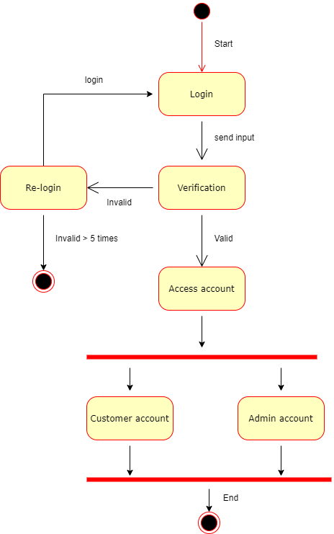

1. Create/reset account state diagram

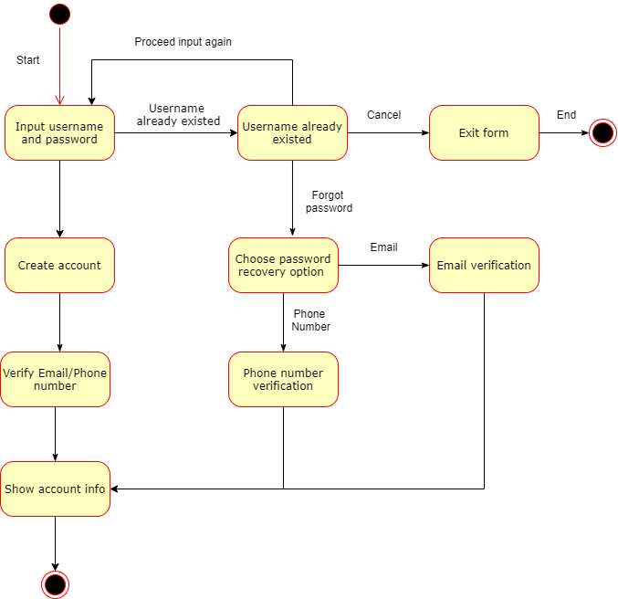

1. Import goods state diagram

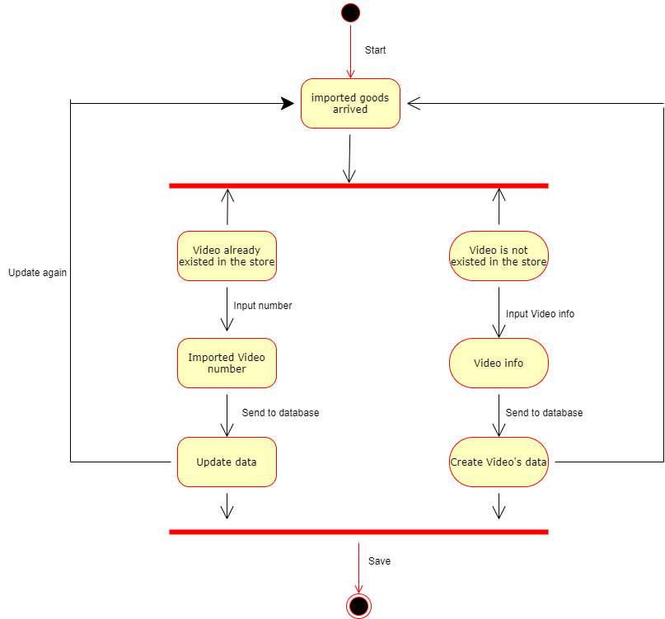

1. Payment proceed state diagram

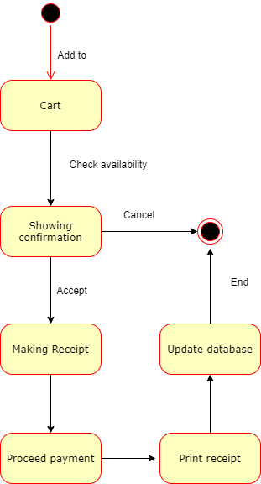

## Thiết kế giao diện

# Hướng dẫn cài đặt

# Task Sheet

# Tổng kết

Kết thúc việc học Phương pháp phát triển phần mềm hướng đối tượng, nhóm học học được cách xây dựng một phần mềm quản lý, từ việc thiết kế cơ sở dữ liệu, thiết kế giao diện, cho đến việc kiểm thử, xử lí các logic thường gặp khi xây dựng một phần mềm quản lý. Sản phẩm mà nhóm phát triển có giao diện dễ nhìn, trực quan, không rườm rà, có đầy đủ các chức năng chính cần thiết.

Tuy nhiên vẫn còn rất nhiều hướng phát triển tụi em chưa làm được, như phần mềm chỉ chạy được trên một thiết bị. Nhóm dự định trong tương lai sẽ triển khai việc giao tiếp giữa các thiết bị với nhau, để cho phần mềm có tính thực tiễn.

# Các tài liệu liên quan

# Nhận xét và chấm điểm

Cảm ơn thầy đã giảng dạy nhóm em trong học kì vừa qua. Chúc thầy có một kì nghỉ Tết 2022 thật hạnh phúc và vui vẻ bên người thân và gia đinh.